Отчет по лабораторной работе 7

Дисциплина:Операционные системы

Алехин Давид Андреевич

Содержание

# 1 Цель работы

Ознакомление с файловой системой Linux, её структурой, именами и содержанием каталогов. Приобретение практических навыков по применению команд для работы с файлами и каталогами, по управлению процессами (и работами), по проверке исполь- зования диска и обслуживанию файловой системы.

# 2 Задание

1. Выполните все примеры, приведённые в первой части описания лабораторной работы.
2. Выполните следующие действия, зафиксировав в отчёте по лабораторной работе используемые при этом команды и результаты их выполнения: 2.1. Скопируйте файл /usr/include/sys/io.h в домашний каталог и назовите его equipment. Если файла io.h нет, то используйте любой другой файл в каталоге /usr/include/sys/ вместо него. 2.2. В домашнем каталоге создайте директорию ~/ski.plases. 2.3. Переместите файл equipment в каталог ~/ski.plases. 2.4. Переименуйте файл ~/ski.plases/equipment в ~/ski.plases/equiplist. 2.5. Создайте в домашнем каталоге файл abc1 и скопируйте его в каталог ~/ski.plases, назовите его equiplist2. 2.6. Создайте каталог с именем equipment в каталоге ~/ski.plases. 2.7. Переместите файлы ~/ski.plases/equiplist и equiplist2 в каталог ~/ski.plases/equipment. 2.8. Создайте и переместите каталог ~/newdir в каталог ~/ski.plases и назовите его plans. Кулябов Д. С. и др. Операционные системы 53
3. Определите опции команды chmod, необходимые для того, чтобы присвоить перечис- ленным ниже файлам выделенные права доступа, считая, что в начале таких прав нет: 3.1. drwxr–r– … australia 3.2. drwx–x–x … play 3.3. -r-xr–r– … my_os 3.4. -rw-rw-r– … feathers При необходимости создайте нужные файлы.
4. Проделайте приведённые ниже упражнения, записывая в отчёт по лабораторной работе используемые при этом команды: 4.1. Просмотрите содержимое файла /etc/password. 4.2. Скопируйте файл ~/feathers в файл ~/file.old. 4.3. Переместите файл ~/file.old в каталог ~/play. 4.4. Скопируйте каталог ~/play в каталог ~/fun. 4.5. Переместите каталог ~/fun в каталог ~/play и назовите его games. 4.6. Лишите владельца файла ~/feathers права на чтение. 4.7. Что произойдёт, если вы попытаетесь просмотреть файл ~/feathers командой cat? 4.8. Что произойдёт, если вы попытаетесь скопировать файл ~/feathers? 4.9. Дайте владельцу файла ~/feathers право на чтение. 4.10. Лишите владельца каталога ~/play права на выполнение. 4.11. Перейдите в каталог ~/play. Что произошло? 4.12. Дайте владельцу каталога ~/play право на выполнение.
5. Прочитайте man по командам mount, fsck, mkfs, kill и кратко их охарактеризуйте, приведя примеры.

# 3 Теоретическое введение

# 4 Выполнение лабораторной работы

Выполняю примеры 1 2 3 4 (рис. 1, 2, 3, 4).

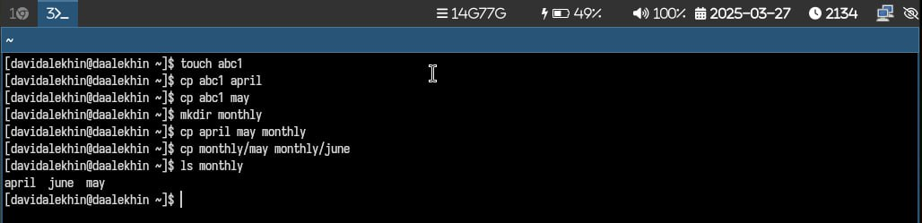

Рис. 1: примеры



Рис. 2: примеры

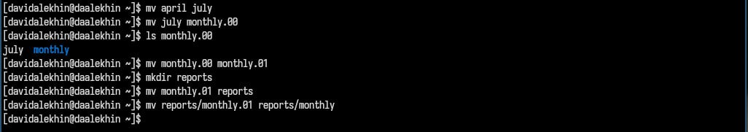

Рис. 3: примеры

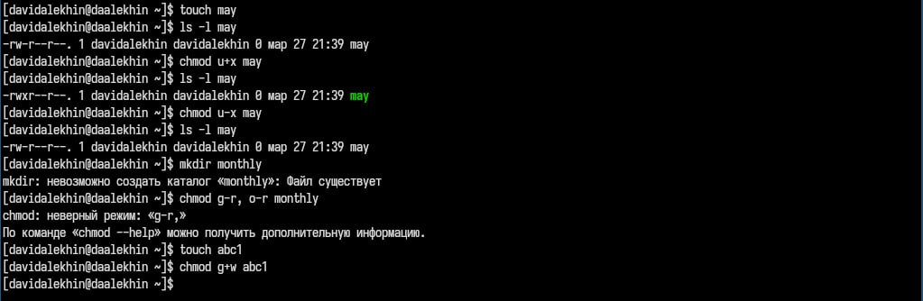

Рис. 4: примеры

Выполняю 2.1 2.2 2.3 2.4 (рис. 5).

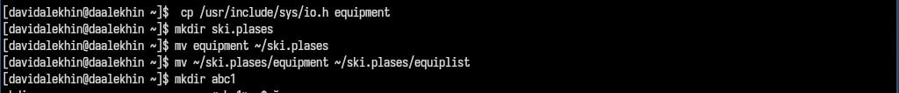

Рис. 5: 2.1-2.4

Bыполняю 2.5 (рис. 6).



Рис. 6: 2.5

выполняю 2.6 2.7 2.8 (рис. 7).

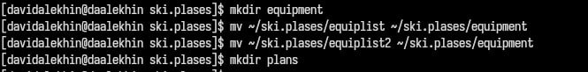

Рис. 7: 2.6-2.8

3 чтобы задать приведённые права доступа нужны следующие опции: 3.1 111.110.010 3.2 111.100.100 3.3 010.110.010 3.4 011.011.010

Bыполняю приведённые ниже упражнения пункта 4 (рис. 8, 9, 10, 11).

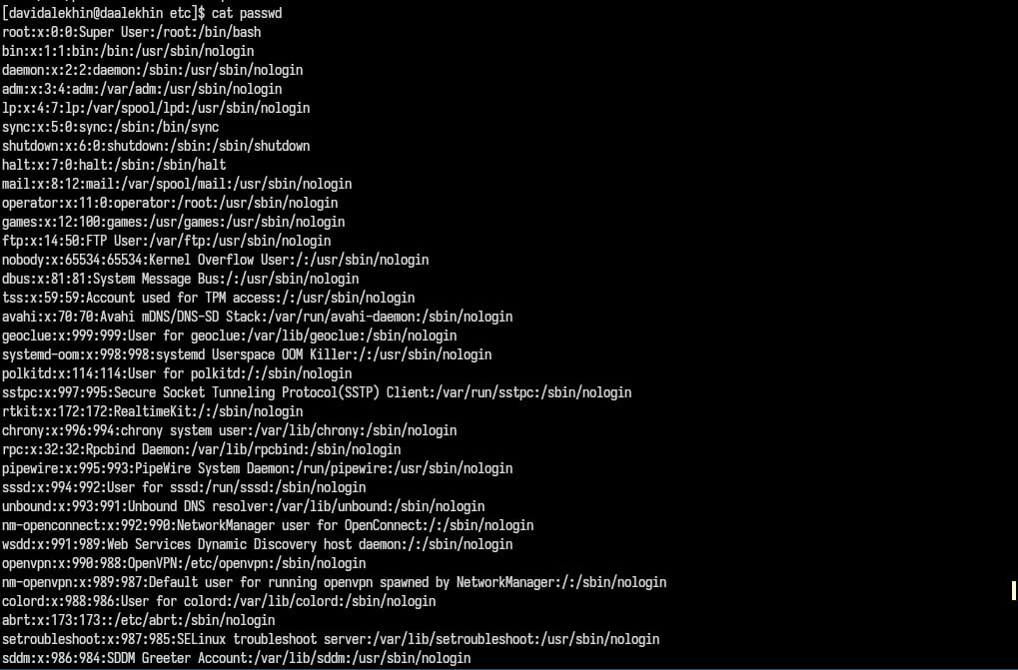

Рис. 8: 4

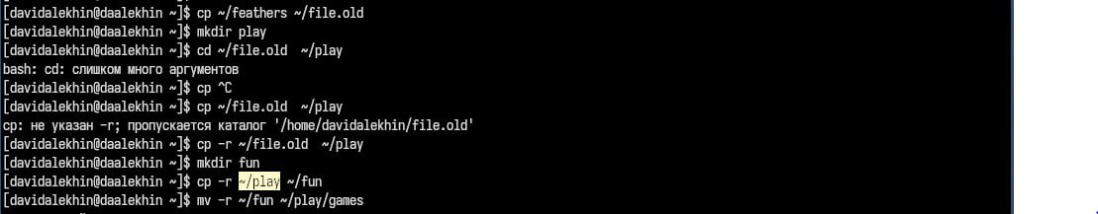

Рис. 9: 4



Рис. 10: 4

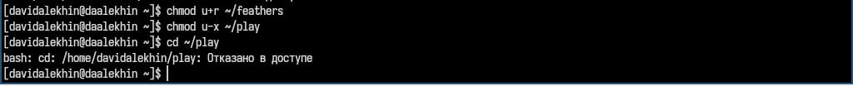

Рис. 11: 4

Выполняю пункт 5:

Команда mount используется для монтирования файловой системы. Она принимает два параметра: файл устройства, соответствующий диску или разделу, на котором расположена файловая система, и имя каталога, к которому будет монтироваться система. Например, чтобы смонтировать дискету MS-DOS, нужно выполнить команду:

mount -t msdos /dev/fd0 /floppy

Команда fsck служит для проверки целостности и работоспособности файловой системы. Большинство систем сконфигурировано так, что команда fsck запускается автоматически при загрузке системы. Например, чтобы проверить диск /dev/sda6, нужно выполнить команду:

sudo fsck -a /dev/sda6

Команда mkfs позволяет создать файловую систему Linux. Например, чтобы отформатировать раздел с файловой системой ext4, можно выполнить команды:

mkfs.ext4 /dev/sdb3

Команда kill используется для завершения процессов. Например, чтобы корректно завершить процесс с PID 98989, нужно выполнить команду:

kill -TERM 98989

# 5 Выводы

Я выполнил основную цель работы: Ознакомление с файловой системой Linux, её структурой, именами и содержанием каталогов. Приобретение практических навыков по применению команд для работы с файлами и каталогами, по управлению процессами (и работами), по проверке исполь- зования диска и обслуживанию файловой системы.

# Список литературы

https://esystem.rudn.ru/